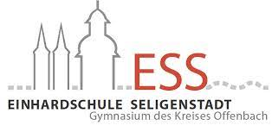
Information zum Wahlunterricht an der Einhardschule
im Schuljahr 2024/2025, Jahrgangsstufe 9
Liebe Schülerinnen und Schüler, sehr geehrte Erziehungsberechtigte,
die hessische Stundentafel sieht für die Jahrgangsstufen 9 und 10 Wahlunterricht vor. An der Einhardschule können die Schülerinnen und Schüler aus mehreren Angeboten auswählen, die rückseitig aufgelistet sind. Zu den am 15.2.2024 während der Unterrichtszeit vorgestellten Angeboten kommt kurzfristig noch ein weiteres dazu: „Minimal Music & Songwriting“.
Eine Beschreibung der einzelnen Angebote ist auf der Schulhomepage im Bereich „Unterricht-Wahlunterricht“ hinterlegt und auch im Moodle-Kurs „WPU Wahl 9“ zu finden, der der Abwicklung der Wahl dient.
Bei einigen Wahlkursen gilt die Wahl entsprechend der Informationen auf der Rückseite verbindlich für zwei Unterrichtsjahre, bei anderen nur für ein Jahr.
Im letzteren Fall wählen die Schülerinnen und Schüler nach der Jahrgangsstufe 9 für die Jahrgangsstufe 10 erneut einen Wahlunterrichtskurs an.
Je nach Anwahl und schulorganisatorischen Zwängen werden die Fremdsprachen Italienisch/Spanisch als „3. Fremdsprache“ oder „Landeskunde“ unterrichtet.
Die als dritte Fremdsprache unterrichtete Sprache wird im Gegensatz zu allen anderen Wahlkursen wegen der Anschlussfähigkeit des Fremdsprachenunterrichts in der gymnasialen Oberstufe dreistündig unterrichtet. Es werden aus demselben Grund in diesem Kurs, ebenfalls im Gegensatz zu allen anderen Kursen, Arbeiten geschrieben, und eine Bewertung erfolgt mit den Noten 1-3, sofern die Leistungen besser als ausreichend sind.
Bis auf die dritte Fremdsprache werden alle weiteren Wahlkurse wöchentlich zweistündig unterrichtet. Es findet keine klassische Bewertung mit Noten 1- 6 statt. Stattdessen erscheint im Zeugnis je nach Leistung eine der Bemerkungen tg (teilgenommen), mEtg (mit Erfolg teilgenommen) oder mgEtg (mit großem Erfolg teilgenommen).
- Die Wahl erfolgt online auf dem Schulportal über den Moodle-Kurs „WPU Wahl 9“, in den die Schülerinnen und Schüler automatisch aufgenommen werden.
- Gewählt werden kann vom 11.3.2024 bis zum 17.3.2024.
- Anzugeben ist ein Erstwunsch, Zweitwunsch, Drittwunsch usw., d. h. alle Angebote müssen entsprechend der eigenen Neigungen gewertet werden.
- Sollte das Passwort zum Schulportalzugang in Vergessenheit geraten sein, so kann ein neues über den Klassenlehrer/die Klassenlehrerin erhalten werden.
Die Zuordnung der Schülerinnen und Schüler zu den Kursen erfolgt entsprechend des Wahlverhaltens und unter Berücksichtigung organisatorischer Rahmenbedingungen. Die am wenigsten angewählten Kurse werden nicht stattfinden können.
Über ihre Zuordnung werden die Schülerinnen und Schüler durch die Klassenlehrerrinnen und Klassenlehrer bis zum Schuljahresende unterrichtet.
Versäumt eine Schülerin oder ein Schüler den Wahltermin oder missachtet, die Reihenfolge Erstwunsch, Zweitwunsch usw. anzugeben, so wird die Zuordnung zu einem Kurs nach rein organisatorischen Gesichtspunkten erfolgen. Eine Nachwahl ist leider nicht möglich!
Folgende Angebote stehen für das kommende Schuljahr zur Auswahl:
- Spanisch oder Italienisch als 3. Fremdsprache
  - dreistündig, verbindlich für zwei Jahre mit Klassenarbeiten
  - benotet, falls die Leistung besser als ausreichend ist
- Italienisch als Landeskunde
  - zweistündig, einjährig, Bewertung ohne Note
- Darstellendes Spiel
  - zweistündig, verbindlich für zwei Jahre, ohne Benotung
- Rund ums Klima – Einhardschule for future
  - zweistündig, einjährig, ohne Benotung
- Schulsanitätsdienst
  - zweistündig, einjährig, ohne Benotung
- Informatik
  - zweistündig, einjährig, ohne Benotung
- Fitness und Ernährung
  - zweistündig, einjährig, ohne Benotung
- Chemie - Mach mit
  - zweistündig, einjährig, ohne Benotung
- Minimal Music & Songwriting
  - zweistündig, einjährig, ohne Benotung

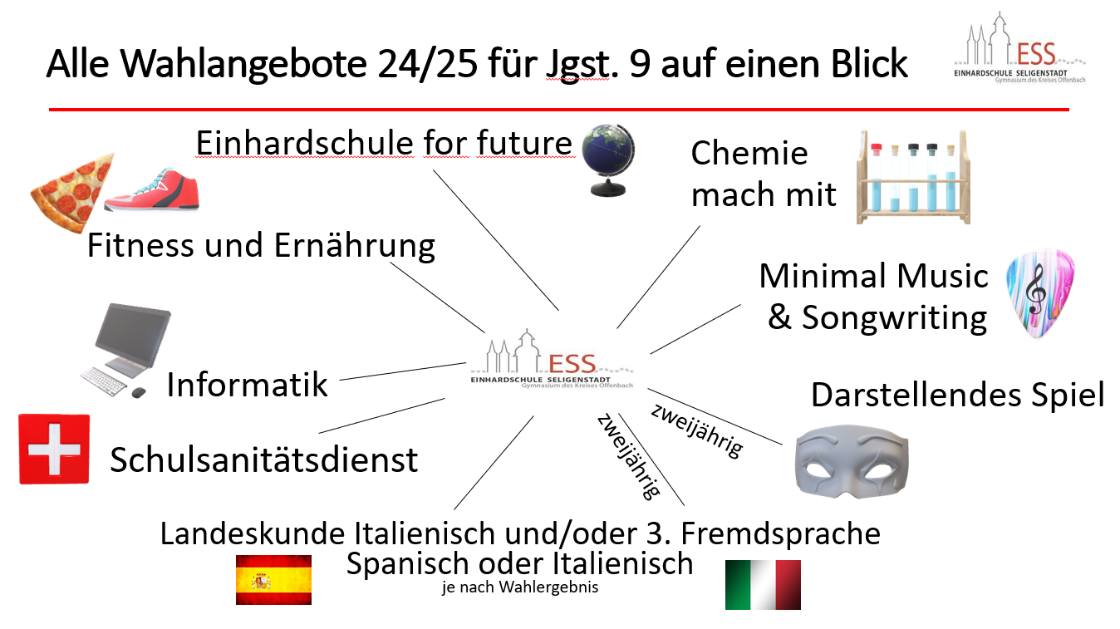

Ich wünsche viel Freude bei der Auswahl!
Mit freundlichen Grüßen

- Kläffling

